
Guide Calc
6.4

Chapitre 4
Formules et fonctions

Table des matières
Introduction 1
Créer des formules 1
Opérateurs dans les formules 1
Types d’opérateurs 3
Opérateurs arithmétiques 3
Opérateurs de comparaison 3
Opérateurs de texte 4
Opérateurs de référence 4
Opérateur de plage de référence 5
Références relatives et absolues 6
Référence relative 6
Référence absolue 7
Ordre de calcul 8
Feuilles liées par des calculs 9
Comprendre les fonctions 12
Comprendre la structure des fonctions 13
Fonctions imbriquées 13
Utiliser la Liste de Fonctions 14
Utiliser l’assistant Fonctions 15

Introduction
Dans les chapitres précédents, nous avons saisi dans chaque cellule l’un des deux types de données de base : les nombres et les textes. Cependant, nous ne savons pas toujours ce que le contenu devrait être. Souvent, le contenu d’une cellule dépend du contenu d’autres cellules. Pour gérer cette situation, nous allons utiliser un troisième type de données : les formules. Les formules sont des équations qui utilisent des nombres, des textes et des variables pour obtenir un résultat. Dans un classeur, les variables sont des emplacements de cellules qui contiennent des données nécessaires à la réalisation du calcul de ce résultat.
Une fonction est un calcul prédéfini saisi dans une cellule pour vous aider à analyser ou à manipuler les données dans un classeur. Tout ce que vous avez à faire est d’ajouter les arguments, et le calcul sera automatiquement effectué pour vous. Les fonctions vous aident à créer les formules nécessaires pour obtenir les résultats que vous recherchez.

Créer des formules
Vous pouvez saisir des formules de deux manières, soit en utilisant l’assistant Fonctions, soit en la tapant directement dans la cellule elle-même ou dans la ligne de saisie. Dans les deux cas, une formule doit commencer par le symbole =, aussi, quand vous la saisissez directement, vous la devez commencer par l’un des symboles suivants : =, + ou ‒. Calc ajoute automatiquement le symbole = si vous commencez par le caractère + ou ‒. Si vous commencez par quelque chose d’autre, la formule sera considérée comme étant un texte simple.

Opérateurs dans les formules
Toutes les cellules d’une feuille peuvent être utilisées pour contenir des données ou le résultat de calculs. L’entrée de données s’effectue simplement en saisissant dans la cellule et en se déplaçant vers la cellule suivante, ou en appuyant sur Entrée. Pour les formules, le signe égal indique que la cellule sera utilisée pour un calcul. Un calcul mathématique comme 15 + 46 peut être effectué comme indiqué Figure 1.
Si le calcul sur la gauche est effectué dans une seule cellule, la vraie puissance des formules est montrée sur la droite, où les données sont placées dans des cellules et le calcul est effectué en faisant référence à ces cellules. Dans ce cas, les cellules B3 et B4 contiennent les données, et B5 est la cellule où le calcul est effectué. Notez que la formule s’affiche sous la forme =B3+B4. Le signe plus indique que les contenus des cellules B3 et B4 sont additionnés et donc que le résultat est inséré dans la cellule contenant la formule. Toutes les formules sont construites suivant ce principe. D’autres façons de saisir des formules sont indiquées Tableau 1.
Ces références de cellules permettent aux formules d’utiliser les données où qu’elles soient dans la feuille en cours, ou dans d’autres feuilles du classeur qui est ouvert. Si les données nécessaires sont dans des feuilles différentes, elles seront référencées en utilisant le nom de la feuille, par exemple =SOMME($Feuille2.B12+$Feuille3.A11).
Calcul simple dans une cellule | Calcul par référence
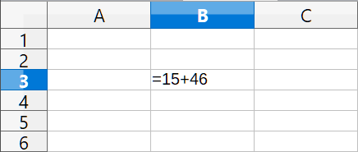 | 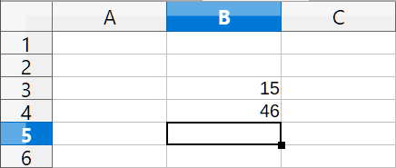
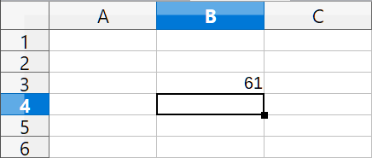 | 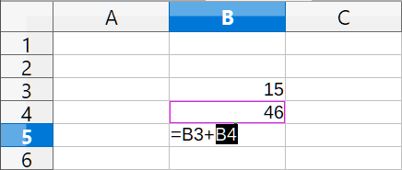
 | 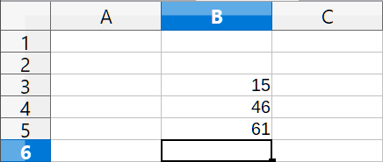
Figure 1 : Un calcul simple.
- Remarque
Pour saisir le symbole = dans un autre but que créer une formule comme décrit dans ce chapitre, tapez une apostrophe avant ce symbole. Par exemple, dans la saisie '= peut signifier plusieurs choses pour des personnes différentes, Calc traite tout ce qui se trouve après l’apostrophe, et donc le signe =, comme du texte.
Tableau 1 : méthodes de saisie courantes de formules.
Formule | Description
=A1+10 | Affiche le contenu de la cellule A1 plus 10.
=A1*16% | Affiche 16 % du contenu de la cellule A1.
=A1*A2 | Affiche le produit des cellules A1 et A2.
=ARRONDI(A1;1) | Affiche le contenu de la cellule A1 arrondi à une décimale.
=TAUX.EFFECTIF(5%;12) | Calcule le taux d’intérêt effectif pour un taux d’intérêt nominal de 5 % et 12 paiements par an.
=B8‒SOMME(B10:B14) | Calcule B8 moins la somme des cellules de B10 à B14.
=SOMME(B8;SOMME(B10:B14)) | Calcule la somme des cellules B10 à B14 et ajoute la valeur de B8.
=SOMME(B1:B1048576) | Calcule la somme de tous les nombres de la colonne B.
=MOYENNE(Glucose) | Affiche la moyenne de la plage nommée Glucose.
=SI(C31>140; "HAUT"; "OK") | Affiche le résultat de l’analyse conditionnelle de deux données. Si le contenu de C31 est supérieur à 140, alors HAUT est affiché, et sinon OK est affiché.
Les fonctions peuvent être identifiées dans le Tableau 1 par un mot, par exemple ARRONDI, suivi de parenthèses renfermant normalement des références ou des nombres.
- Remarque
Les utilisateurs d’autres tableurs sont peut-être habitués à des formules qui commencent par +, ‒, =, (, @, ., $ ou #. Les formules mathématiques peuvent ressembler à +D2+C2 ou à +2*3. Les fonctions commencent par le symbole @ comme @SUM(D2..D7), @COS(@DEGTORAD(30)) et @IRR(GUESS;CASHFLOWS). Les plages sont représentées comme A1..D3.
Il est également possible de définir des plages en les nommant, grâce à Feuille > Plages ou expressions nommées > Définir. Par exemple, Glucose représente une plage comme B3:B10. Des fonctions logiques peuvent aussi être mises en œuvre, comme dans l’expression SI qui aura comme résultat une réponse conditionnelle selon la donnée dans la cellule identifiée, par exemple :
=SI(A2>0;"Positif";"Négatif")
Une valeur de 3 dans la cellule A2 retournera le résultat Positif, ‒9 le résultat Négatif.

Types d’opérateurs
Vous pouvez utiliser les types d’opérateurs suivants dans LibreOffice Calc : arithmétiques, de comparaison, de texte et de référence.

Opérateurs arithmétiques
Les opérateurs d’addition, de soustraction, de multiplication et de division retournent des résultats numériques. Les opérateurs de négation et de pourcentage identifient une caractéristique du nombre qui se trouve dans la cellule, par exemple ‒37. L’exemple pour l’exponentiation illustre comment saisir un nombre qui est multiplié par lui-même un certain nombre de fois, par exemple 2^3 = 2 x 2 x 2.
Tableau 2. Opérateurs arithmétiques
Opérateur | Nom | Exemple
+ (plus) | Addition | =1+1
‒ (moins) | Soustraction | =2–1
‒ (moins) | Opposé, nombre négatif | –5
* (astérisque) | Multiplication | =2*2
/ (barre oblique) | Division | =10/5
% (pourcent) | Pourcentage | =15%
^ (accent circonflexe) | Exponentiation | =2^3

Opérateurs de comparaison
Les opérateurs de comparaison se rencontrent dans des formules qui utilisent la fonction SI et retournent une réponse soit vraie soit fausse ; par exemple, =SI(B6>G12;127;0) signifie que si le contenu de la cellule B6 est supérieur au contenu de la cellule G12, Calc va retourner le nombre 127, ou sinon Calc va retourner le nombre 0.
Une réponse directe VRAI ou FAUX peut être obtenue en saisissant une formule comme =B6>G12. Si les nombres trouvés dans les cellules référencées sont fidèlement représentés et que celui de la cellule B6 est supérieur à celui de la cellule G12, la réponse VRAI est renvoyée, et dans le cas contraire la réponse FAUX est renvoyée.
Tableau 3. Opérateurs de comparaison
Opérateur | Nom | Exemple
= (signe égal) | Égal | A1=B1
> (supérieur à) | Supérieur à | A1>B1
< (inférieur à) | Inférieur à | A1<B1
>= (supérieur ou égal à) | Supérieur ou égal à | A1>=B1
<= (inférieur ou égal à) | Inférieur ou égal à | A1<=B1
<> (différence) | Non égal | A1<>B1
Si la cellule A1 contient la valeur numérique 4 et la cellule B1 la valeur numérique 5, les exemples ci-dessus retourneront respectivement les résultats FAUX, FAUX, VRAI, FAUX, VRAI et VRAI.

Opérateurs de texte
Les utilisateurs placent souvent des textes dans les classeurs. Pour amener de la flexibilité dans la manière dont ce type de données sera affiché, les textes peuvent être assemblés à partir de fragments provenant de différents endroits du classeur, comme montré Figure 2.
Dans cet exemple, des morceaux particuliers de texte se trouvent dans différentes cellules. Pour assembler ces segments, vous devez ajouter à la formule les espaces et ponctuations nécessaires entre guillemets, d’où la formule résultante =B2 & ", "& B3 & " " & B5 & " " &B4. Le résultat est la concaténation en un texte représentant une adresse complète.
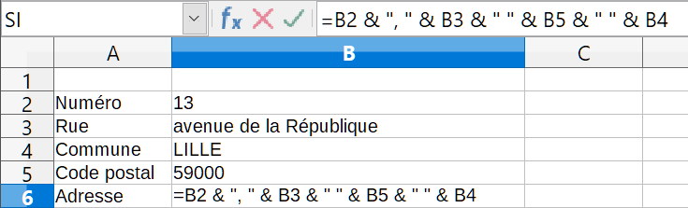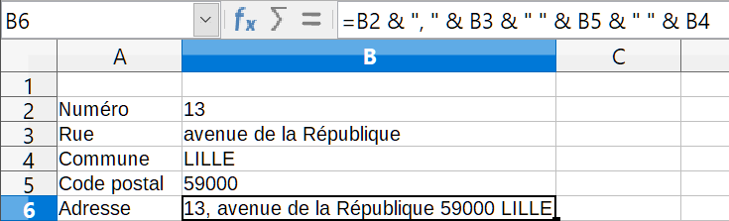
Figure 2 : Exemple de concaténation de texte.
Calc dispose d’une fonction CONCATENER qui réalise la même opération.

Opérateurs de référence
Une cellule individuelle est repérée par l’identifiant de sa colonne (lettre), situé en haut des colonnes, et par l’identifiant de sa ligne (nombre), situé du côté gauche du classeur. Ainsi, dans les classeurs qui se lisent de gauche à droite, la cellule supérieure gauche est A1.
Dans sa forme la plus simple, une référence se réfère à une seule cellule, mais elle peut aussi se référer à une plage rectangulaire ou à trois dimensions, ou encore à une autre référence dans une liste. Pour construire de telles références, vous avez besoin des opérateurs de référence.

Opérateur de plage de référence
L’opérateur de plage est représenté par le signe deux-points (:). Une expression utilisant l’opérateur de plage a la syntaxe suivante :
référence_supérieure_gauche:référence_inférieure_droite
L’opérateur de plage construit une référence à la plage comprise entre la référence gauche et la référence droite.
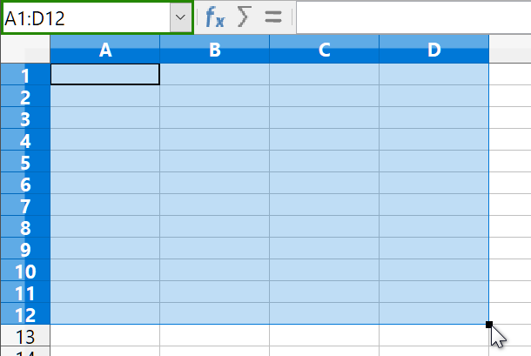
Figure 3 : Opérateur de référence pour une plage de cellules sélectionnées
Dans le coin supérieur gauche de la Figure 3, la référence A1:D12 est affichée, ce qui correspond aux cellules incluses dans l’opération de sélection. Il est nécessaire de faire glisser la souris de A1 à D12 pour mettre cette plage en surbrillance.
Exemples :
A2:B4
Fait référence à une plage rectangulaire de 6 cellules, de 2 colonnes de large x 3 lignes de haut. Quand vous cliquez sur cette référence dans une formule dans la ligne de saisie, une bordure matérialise le rectangle.
(A2:B4):C9
Fait référence à une plage rectangulaire dont la cellule A2 occupe le sommet supérieur gauche et la cellule C9 le sommet inférieur droit. Cette plage contient donc 24 cellules, a une largeur de 3 colonnes et une hauteur de 8 lignes. Cette méthode étend la plage A2:B4 initiale à A2:C9.
Feuille1.A3:Feuille3.D4
Fait référence à une plage à trois dimensions de 24 cellules, de 4 colonnes de large sur 2 lignes de haut et 3 feuilles de profondeur.
B:B
Fait référence à toutes les cellules de la colonne B.
A:D
Fait référence à toutes les cellules des colonnes de A à D.
20:20
Fait référence à toutes les cellules de la ligne 20.
1:20
Fait référence à toutes les cellules des lignes de 1 à 20.
Si vous saisissez directement B4:A2, B2:A4 ou A4:B2, Calc le transformera alors en A2:B4. Ainsi, la cellule en haut à gauche sera à gauche des deux-points, et la cellule en bas à droite sera à droite des deux-points. Mais si vous nommez _debut la cellule B4 et _fin la cellule A2, vous pouvez utiliser _debut:_fin sans provoquer d’erreur.

Références relatives et absolues
Une référence, c’est-à-dire la façon dont on se réfère à l’emplacement d’une cellule particulière dans Calc, peut être soit relative (à la cellule en cours), soit absolue (fixe).

Référence relative
La Figure 4 est un exemple de référence relative qui illustre la différence entre les références relatives et absolues dans les classeurs.
- À partir de l’exemple de la Figure 1, tapez les nombres 4 et 11 respectivement dans les cellules C3 et C4.
- Copiez la formule de la cellule B5 dans la cellule C5. Vous pouvez le faire en utilisant un simple copier-coller ou en cliquant sur la poignée de B5 et faisant glisser vers C5, comme ci-dessous. La formule de B5 calcule la somme des valeurs des cellules B3 et B4.
- Cliquez dans la cellule C5. La barre de formule affiche =C3+C4 au lieu de =B3+B4, et la valeur de C5 est 15, la somme de 4 et de 11 qui sont les valeurs dans C3 et C4.
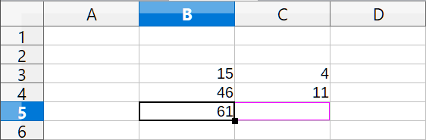
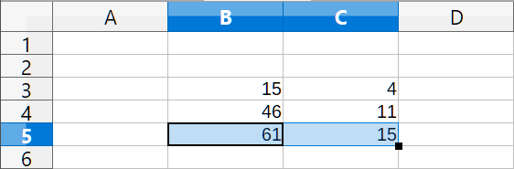
Figure 4 : Références relatives.
Dans la cellule B5, les références aux cellules B3 et B4 sont des références relatives. Cela signifie que Calc interprète la formule de B5, l’applique aux cellules de la colonne B et dépose le résultat dans la cellule qui contient cette formule. Quand vous copiez la formule dans une autre cellule, la même procédure est appliquée pour calculer la valeur de cette nouvelle cellule. Cette fois, la formule dans la cellule C5 se réfère aux cellules C3 et C4.
Vous pouvez comprendre une adresse relative comme étant une paire de déplacements depuis la cellule en cours. La cellule B1 est une colonne à gauche et quatre lignes au-dessus de la cellule C5. L’adresse pourrait être écrite L[-1]C[-4]. En fait, des tableurs plus anciens permettaient ce type de notation dans les formules.
À chaque fois que vous copiez cette formule de B5 dans une autre cellule, le résultat sera toujours la somme des deux nombres pris dans les deux cellules une ligne et deux lignes au-dessus de la cellule qui contiendra la formule.
L’adressage relatif est la méthode par défaut pour se référer à des adresses dans Calc.

Référence absolue
Vous voudrez peut-être multiplier une colonne de nombres par une valeur fixe, une colonne de montants en Dollars US par exemple. Pour convertir ces montants en Euros, il est nécessaire de multiplier chaque montant en dollars par le taux de change. 10,00 $ sera multiplié par 0,75 pour être converti en euros, ce qui donne ici 7,50 €. L’exemple suivant montre comment entrer un taux de change et l’utiliser pour convertir une colonne de montants de dollars en euros.
- Entrez le taux de change du dollar en euro (0,75) dans la cellule D1. Saisissez des montants (en dollars) dans les cellules D2, D3 et D4, par exemple 10, 20 et 30.
- Dans la cellule E2, saisissez la formule =D2*D1. Le résultat est 7,5, ce qui est correct.
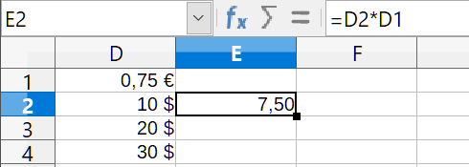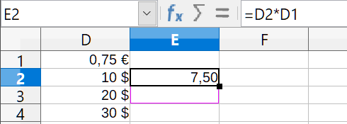
Saisissez la formule de conversion dans E2, le résultat est exact ; copiez-le ensuite dans E3.
- Copiez la formule de la cellule E2 dans la cellule E3. Le résultat est 200, ce qui est manifestement faux. Calc a copié la formule en utilisant l’adressage relatif. La formule dans E3 est =D3*D2 et non pas ce qui est voulu, soit =D3*D1.
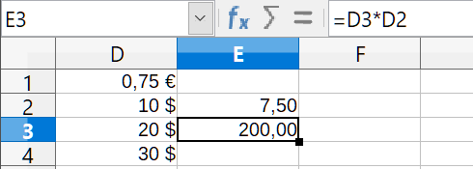 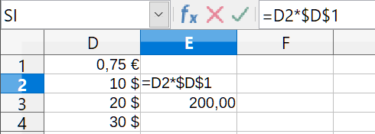
Le résultat dans E3 est manifestement faux ; modifiez la formule dans E2 en tapant une référence absolue.
- Dans la cellule E2, modifiez la formule en =D2*$D$1. Copiez-la dans les cellules E3 et E4. Les résultats sont alors 15 et 22,5, ce qui est correct.
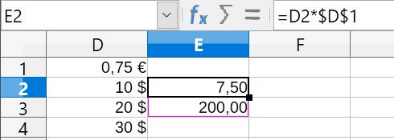 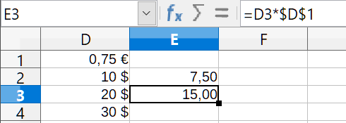
Appliquez la formule correcte de E2 dans E3 pour obtenir le bon résultat.
Figure 5 : Références absolues.
Le signe $ avant le D et avant le 1 convertit la référence à la cellule D1 du type relatif au type absolu ou fixe. Si la formule est copiée dans une autre cellule, la seconde partie sera toujours $D$1. L’interprétation de cette formule est « prendre la valeur de la cellule une colonne à gauche dans la même ligne et la multiplier par la valeur de la cellule D1 ».
Les références de cellules peuvent être effectuées de quatre façons.
Référence | Explication
D1 | Relative, depuis la cellule E3, c’est la cellule une colonne à gauche et deux lignes au-dessus
$D$1 | Absolue, depuis la cellule E3, c’est la cellule D1
$D1 | Partiellement absolue, depuis la cellule E3, c’est la cellule dans la colonne D et deux lignes au-dessus
D$1 | Partiellement absolue, depuis la cellule E3, c’est la cellule une colonne à gauche et dans la ligne 1
- Conseil
Pour changer de type de référence dans les formules, cliquez sur la référence de cellule et appuyez sur F4 pour basculer entre les quatre différents types de référence. Pour ne modifier qu’une partie de la formule, sélectionnez les cellules dans la barre de formule et parcourez les types de référence en appuyant sur F4.
La connaissance de l’usage des références relatives et absolues est essentielle si vous voulez copier et coller des formules et lier des feuilles de calcul.

Ordre de calcul
L’ordre de calcul se réfère à la séquence dans laquelle les opérations numériques sont effectuées. L’article https://fr.wikipedia.org/wiki/Ordre_des_op%C3%A9rations de Wikipedia offre des informations générales utiles sur ce sujet. Les divisions et les multiplications sont effectuées avant les additions et les soustractions. Il existe une tendance naturelle à considérer que les calculs s’effectuent de gauche à droite, à l’instar d’une équation qui serait lue comme un texte en français. En réalité, Calc évalue la formule en entier, puis, conformément aux règles de priorité, va morceler les formules pour exécuter les multiplications et les divisions avant les autres opérations. Par conséquent, vous devriez tester votre formule pour vous assurer qu’elle produit bien le résultat correct. Voici un exemple de l’ordre de calcul des opérations :
Calcul de gauche à droite
1 + 3 * 2 + 3 = 11
1 + 3 = 4, puis 4 x 2 = 8, puis 8 + 3 = 11
Autre possibilité
1 + 3 * 2 + 3 = 20
1 + 3 = 4 puis 2 + 3 = 5 et 4 × 5 = 20
Calcul ordonné dans LibreOffice (conforme aux règles mathématiques)
1 + 3 * 2 + 3 = 10
Le programme effectue la multiplication 3 x 2 avant de s’occuper des nombres à ajouter.
3 x 2 = 6, puis 1 + 6 + 3 = 10.
Si vous souhaitez obtenir une des deux premières solutions, vous devez placer les opérations entre parenthèses :
((1 + 3) * 2 ) + 3 = (4 * 2) + 3 = 8 + 3 = 11 et
(1 + 3) * (2 + 3) = 4 * (2 + 3) = 4 * 5 = 20.
- Remarque
Utilisez des parenthèses pour regrouper les opérations dans l’ordre que vous souhaitez ; par exemple, =B4+G12*C4/M12 peut devenir =((B4+G12)*C4)/M12. L’utilisation des parenthèses permet aussi de rendre plus facilement compréhensibles les formules les plus complexes.

Feuilles liées par des calculs
Une autre puissante fonctionnalité de Calc est la possibilité de lier des données de plusieurs feuilles. Nommer les feuilles avec pertinence peut être utile pour identifier quelles sont les données employées. Un nom comme Salaires ou Ventes Sud, par exemple, est beaucoup plus significatif que Feuille1. La fonction FEUILLE() renvoie le numéro d’ordre (la position) de la feuille dans une collection de feuilles. Ce numéro d’ordre peut ne pas correspondre aux noms par défaut Feuille1, Feuille2, et ainsi de suite, si les feuilles sont ensuite déplacées à des endroits différents. À l’ouverture d’un nouveau classeur, il n’a qu’une seule feuille de calcul.
Par exemple, si la formule =FEUILLE() est placée dans A1 sur la Feuille1, elle renvoie 1. Si vous déplacez la Feuille1 entre les feuilles 2 et 3, la valeur renvoyée par la fonction est changée en 2, car la Feuille1 est maintenant en deuxième position.
Pour illustrer comment obtenir des données d’autres feuilles, voici un exemple de tableau professionnel où une entreprise cumule les chiffres d’affaires et les coûts de ses magasins opérationnels sur une seule feuille de synthèse.
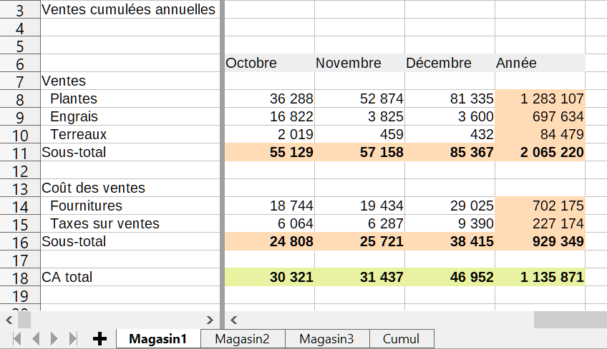
Feuille contenant les données pour le magasin 1.
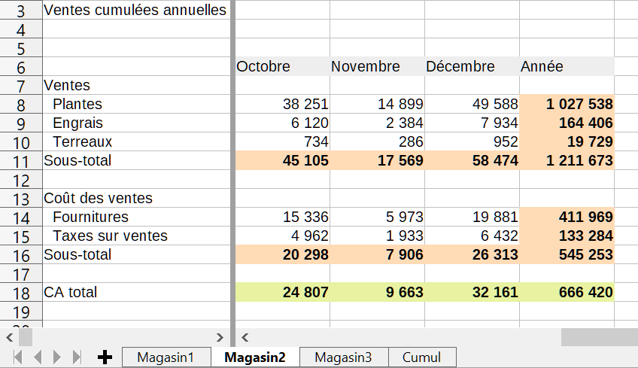
Feuille contenant les données pour le magasin 2.
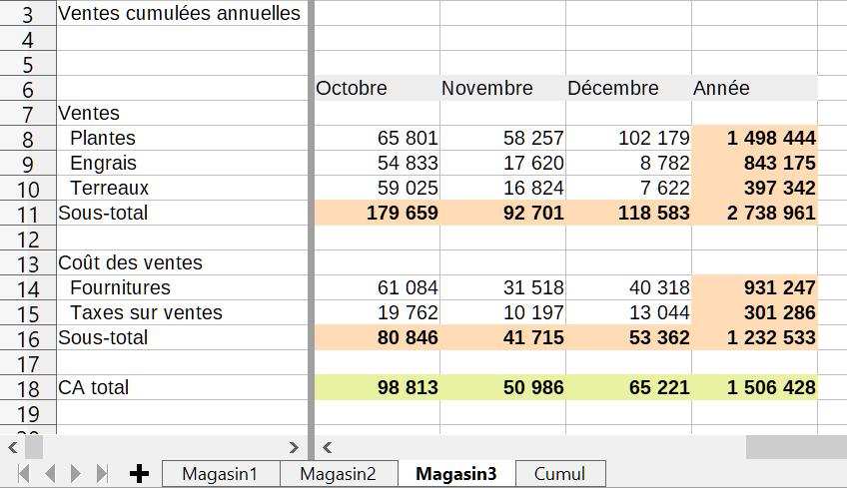
Feuille contenant les données pour le magasin 3.
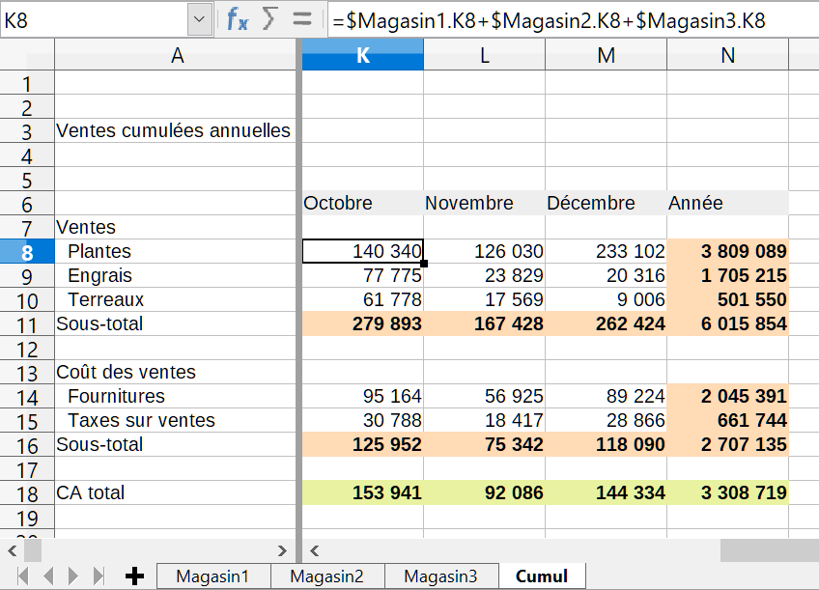
Feuille contenant les données cumulées de tous les magasins.
Figure 6 : combiner les données de plusieurs feuilles dans une seule.
Les feuilles ont été construites avec des structures identiques. La manière la plus facile de le faire est la suivante ;
- Ouvrez un nouveau classeur. Élaborez la feuille du premier magasin, saisissez les données, formatez les cellules et préparez les formules pour les différentes sommes des lignes et des colonnes.
- Faites un clic droit sur l’onglet de la feuille et choisissez Renommer la feuille. Saisissez Magasin1.
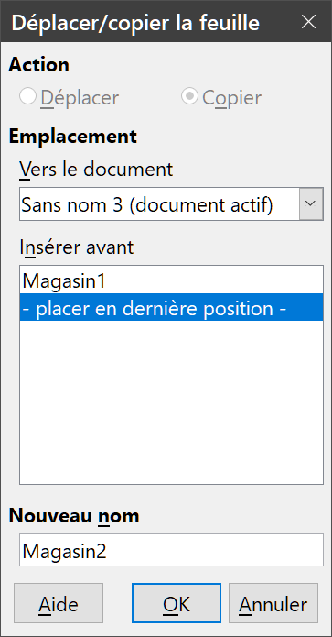
Figure 7 : Copier une feuille.
- Faites à nouveau un clic droit sur l’onglet de la feuille et choisissez Déplacer/Copier la feuille (Figure 7). Dans la boîte de dialogue, cochez l’option Copier et sélectionnez - placer en dernière position - dans le champ Insérer avant. Dans la zone Nouveau nom, remplacez Magasin1_2 par Magasin2. Répétez l’opération pour produire les feuilles Magasin3 et Cumul.
- Saisissez les données des magasins 2 et 3 dans leurs feuilles respectives. Chaque feuille est indépendante et rapporte les résultats des magasins individuels.
- Dans la feuille Cumul, cliquez dans la cellule K8. Tapez =, sélectionnez l’onglet Magasin1, cliquez dans la cellule K8, appuyez sur +, faites de même pour les feuilles Magasin2 et Magasin3 et appuyez sur Entrée. Vous obtenez alors dans la cellule K8 la formule =$Magasin1.K8+$Magasin2.K8+$Magasin3.K8, qui additionne les ventes de plantes pour les trois magasins (dernière capture d’écran de la Figure 6).
- Copiez la formule, sélectionnez la plage K8:N18, choisissez Édition > Collage spécial > Collage spécial, décochez les cases Tout insérer et Formats dans la section Sélection de la boîte de dialogue et cliquez sur OK. Si un message d’avertissement apparaît, vous demandant si vous voulez écraser les données existantes, cliquez sur Oui.
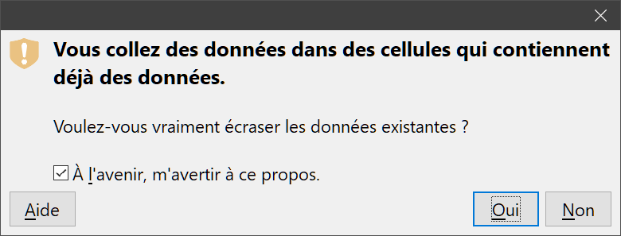
Figure 8 : avertissement en cas de collage dans une cellule non vide.
- Vous avez alors copié les formules dans chaque cellule tout en conservant le format que vous aviez paramétré dans la feuille de départ. Bien sûr, vous devrez remettre de l’ordre dans la feuille en supprimant les zéros des lignes non formatées.
- Remarque
Le comportement par défaut de LibreOffice est de coller tous les attributs de la cellule d’origine (formats, notes, objets, chaînes de caractères et nombres).
L’Assistant fonction peut être également utilisé pour effectuer le lien. L’utilisation de cet assistant est décrite plus en détail dans « Utiliser l’assistant Fonctions », page 15.

Comprendre les fonctions
Calc comprend plus de 500 fonctions pour vous aider à analyser et référencer les données. Beaucoup de ces fonctions sont destinées à être utilisées avec des nombres, mais un certain nombre d’autres sont utilisées avec des dates et heures, ou même du texte. Une fonction peut être aussi simple que l’addition de deux nombres, ou que le calcul de la moyenne d’une série de nombres. D’un autre côté, elle peut être aussi complexe que de calculer la variance d’un échantillon, ou la tangente hyperbolique d’un nombre.
Le nom d’une fonction est ordinairement une description abrégée de ce que fait cette fonction. Par exemple, la fonction VA calcule la valeur actuelle d’un investissement, et BINHEX convertit un nombre binaire en un nombre hexadécimal. Les fonctions sont affichées entièrement en lettres majuscules, même si elles ont été saisies en minuscules. Calc les lit correctement si elles sont saisies en minuscules ou avec une casse mélangée.
- Attention
Par défaut, LibreOffice utilise les noms de fonction en français (SOMME par exemple). Vous pouvez travailler avec les noms en anglais (SUM par exemple) en sélectionnant Outils > Options > LibreOffice Calc > Formule et en cochant Utiliser les noms de fonction anglais. Le fait de cocher ou décocher cette option va modifier le nom des fonctions existantes dans votre classeur.
Le Guide Calc en français utilise les noms de fonctions en français.
Quelques fonctions de base sont à peu près similaires aux opérateurs. Exemples :
+ Cet opérateur additionne deux nombres pour produire un résultat. SOMME() a également la capacité d’additionner des cellules ou des groupes de plages contenant des nombres.
* Cet opérateur multiplie deux nombres pour produire un résultat. PRODUIT() est à la multiplication ce que SOMME() est à l’addition.
Chaque fonction comporte un nombre d’arguments utilisés pour les calculs. Ces arguments peuvent ou non avoir leur propre nom. Votre rôle est de saisir les arguments nécessaires à l’exécution de la fonction. Dans certains cas, les arguments ont des valeurs prédéfinies, et vous pouvez avoir besoin de vous référer aux informations de l’assistant Fonctions ou de l’onglet Fonctions du volet latéral, à l’aide de LibreOffice ou à l’Annexe B, Fonctions de Calc, de ce livre pour les comprendre. Le plus souvent cependant, un argument est une valeur que vous saisissez manuellement ou qui est déjà saisie dans une cellule ou une plage de cellules dans la feuille. Dans Calc, vous pouvez entrer les valeurs d’autres cellules en tapant leur référence ou leur nom, ou – contrairement à d’autres tableurs – en les sélectionnant avec la souris. Si les valeurs dans ces cellules changent, le résultat de cette fonction est automatiquement mis à jour.

Comprendre la structure des fonctions
Toutes les fonctions ont une structure similaire. Si vous utilisez le bon outil pour saisir une fonction, vous pouvez éviter d’apprendre sa structure, quoique ce soit toujours utile en cas de problème.
Pour donner un exemple type, la structure de la fonction qui compte toutes les cellules dont le contenu correspond aux critères de recherche est la suivante :
=BDNB(Base_de_données;Champ_de_base_de_données;Critères_de_recherche)
Parce qu’une fonction ne peut exister par elle-même, elle doit toujours faire partie d’une formule. Par conséquent, même si la formule n’utilise qu’une seule fonction, elle doit toujours commencer par un signe =. Quel que soit l’endroit dans la formule où la fonction se trouve, elle doit commencer par son nom, comme BDNB dans l’exemple ci-dessus.
Après le nom de la fonction viennent ses arguments. Tous les arguments sont obligatoires, sauf ceux explicitement signalés comme optionnels. Les arguments sont ajoutés entre les parenthèses et sont séparés par des points-virgules.
Une fonction de Calc peut recevoir jusqu’à 255 arguments. Un argument peut être non seulement un nombre ou une seule cellule, mais aussi un tableau ou une plage de cellules qui peut en contenir plusieurs, voire des centaines.
Selon la nature de la fonction, les arguments peuvent être saisis comme ceci :
"donnée texte" Les guillemets indiquent que du texte ou une chaîne de caractères est saisi.
9 Le nombre 9 est saisi en tant que nombre.
"9" Le nombre 9 est saisi en tant que texte.
A1 L’adresse de ce qui se trouve dans la cellule A1 est saisie.
B2:D9 La plage de cellules est saisie.

Fonctions imbriquées
Les fonctions peuvent aussi être utilisées en tant qu’arguments à l’intérieur d’autres fonctions. Elles sont appelées des fonctions imbriquées.
=SOMME(2;PRODUIT(5;7))
Pour avoir une idée de ce que peuvent faire les fonctions imbriquées, imaginez que vous construisez un module d’auto-apprentissage. Durant ce module, les étudiants remplissent trois questionnaires, dont les résultats sont mis dans les cellules A1, A2 et A3. En A4, vous pouvez créer une formule imbriquée qui commence par faire la moyenne des résultats de ce jeu de questions-réponses avec la formule =MOYENNE(A1:A3). La formule utilise alors la fonction SI pour donner aux étudiants un retour correspondant à leur note moyenne. La formule en entier serait :
=SI(MOYENNE(A1:A3)>85;"Bravo ! Vous pouvez avancer au module suivant";"Echec. Veuillez revoir votre cours. Contactez votre enseignant si nécessaire.")
Selon sa moyenne, l’étudiant recevra un message de félicitation ou d’échec.
Notez qu’il ne faut pas inclure de signe = devant la fonction imbriquée (MOYENNE en l’occurrence). Le signe qui se trouve au début de la formule est suffisant.
Si l’utilisation des classeurs est nouvelle pour vous, le mieux est de penser aux fonctions comme à un langage de script. Les exemples fournis sont simples pour expliquer les concepts plus clairement, mais, à travers les fonctions imbriquées, une formule Calc peut vite devenir plus complexe.
- Remarque
Calc vous suggère la syntaxe de la fonction dans une infobulle lors de la saisie.

Utiliser la Liste de Fonctions
Une méthode plus fiable consiste à utiliser la liste des fonctions (Figure 9) qui se trouve dans l’onglet Fonctions du volet latéral. On y accède en sélectionnant Affichage > Liste des fonctions dans la barre de menu ou en cliquant sur son icône  à droite du volet latéral.
La liste des fonctions comprend une brève description de chaque fonction et de ses arguments ; mettez en surbrillance la fonction et regardez en bas du panneau pour voir cette description. Si nécessaire, placez le curseur au-dessus de la séparation entre la liste et la description ; lorsque le curseur devient une double flèche avec lignes parallèles, tirez la séparation vers le haut pour augmenter la place de la description. Faites un double-clic sur le nom d’une fonction pour l’insérer dans la cellule en cours avec des substituants destinés à être remplacés par les valeurs que vous aurez définies pour chacun de ses arguments.
La manipulation de la liste des fonctions est presque aussi rapide qu’une entrée manuelle, et a l’avantage de vous affranchir de la mémorisation d’une fonction que vous voulez utiliser. En théorie, cette méthode devrait générer moins d’erreurs. En pratique cependant, certains utilisateurs peuvent commettre des maladresses en renseignant les valeurs dans les substituants. Elle offre en outre la possibilité d’afficher les dernières fonctions utilisées ou de les afficher par catégorie.
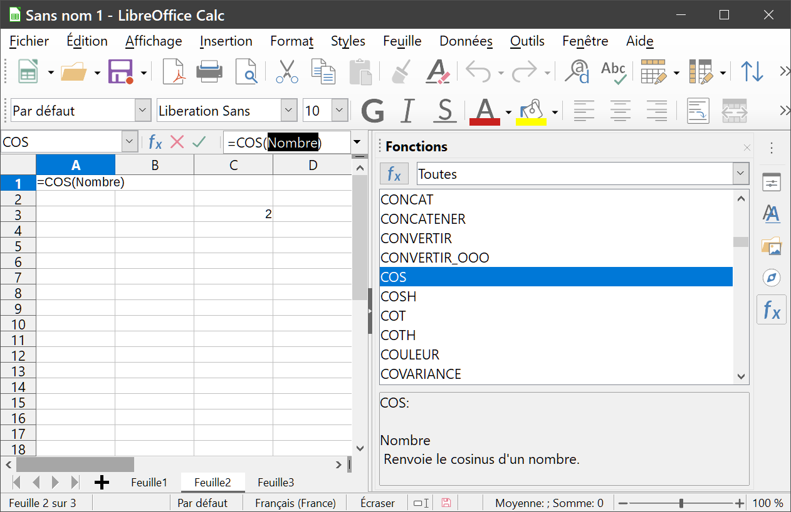
Figure 9 : La liste des fonctions dans le volet latéral.

Utiliser l’assistant Fonctions
L’Assistant Fonctions (Figure 10) est une méthode de saisie couramment utilisée. Pour ouvrir l’assistant Fonctions, choisissez Insertion > Fonction dans la barre de menu, cliquez sur l’icône Assistant Fonctions  de la barre de formule, ou appuyez sur Ctrl+F2. Une fois ouvert, l’assistant Fonctions a les mêmes fonctionnalités d’aide que la liste des fonctions du volet latéral, mais comporte en plus des champs dans lesquels vous pouvez voir le résultat de la fonction finale, ainsi que le résultat d’une formule plus vaste dont elle fait partie.
Sélectionnez une catégorie de fonctions pour raccourcir la liste, puis faites-la défiler pour trouver le nom de la fonction que vous souhaitez. Quand vous sélectionnez une fonction, sa description apparaît du côté droit de la boîte de dialogue. Faites un double-clic sur la fonction souhaitée. Vous pouvez aussi commencer à taper le nom de la fonction dans le champ Rechercher. La liste des fonctions se réduit à chaque caractère que vous saisissez.
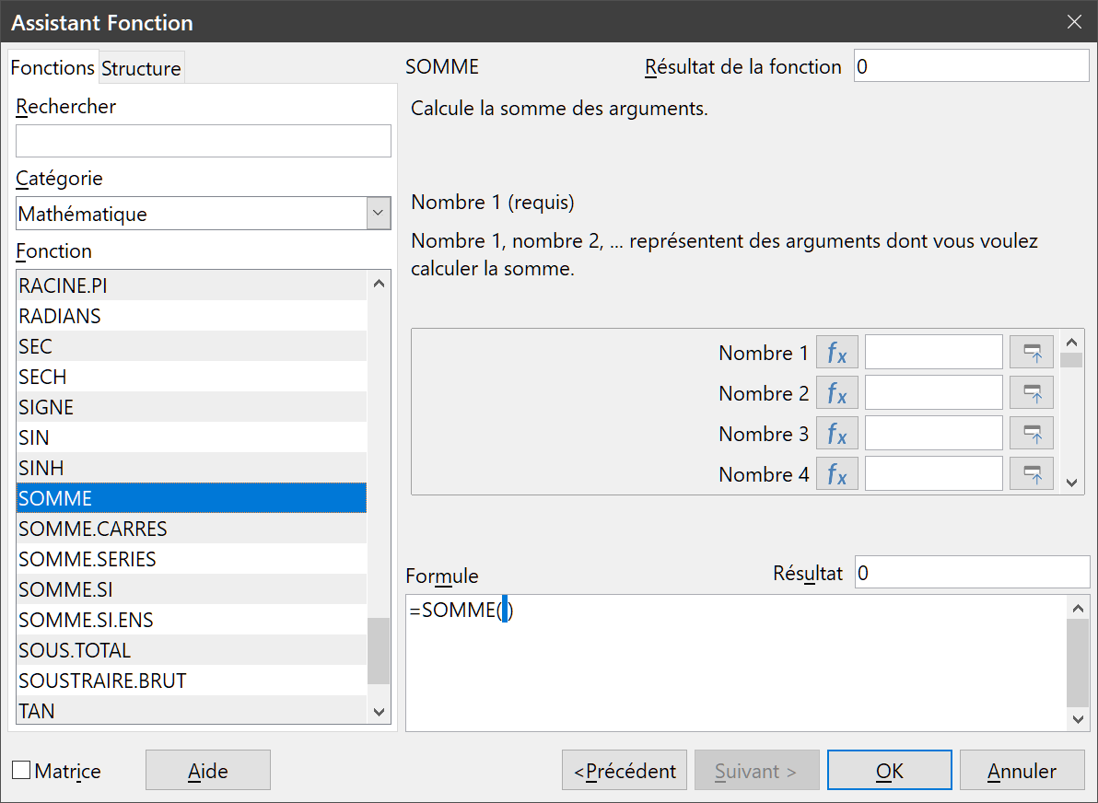
Figure 10 : La page Fonctions de l’Assistant Fonctions.
L’assistant affiche alors une zone sur la droite où vous pouvez entrer manuellement des données dans les champs ou cliquer sur le bouton Réduire  pour réduire l’assistant, afin de pouvoir sélectionner des cellules directement dans la feuille.
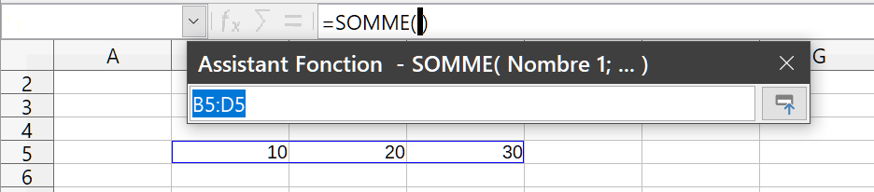
Figure 11 : L’Assistant Fonctions après réduction.
Pour sélectionner des cellules, cliquez directement dans la cellule ou gardez appuyé le bouton de la souris et faites glisser pour sélectionner la plage voulue.
Une fois la cellule ou la plage sélectionnée, cliquez sur le bouton Développer pour retourner dans l’assistant.
Si plusieurs arguments sont nécessaires, sélectionnez le champ suivant et répétez autant de fois que nécessaire la procédure de sélection pour la cellule ou plage de cellules suivante. L’assistant accepte jusqu’à 255 plages ou arguments pour la fonction SOMME.
Cliquez sur OK pour accepter la fonction, l’insérer dans la cellule et obtenir le résultat.
- Attention
Si vous sélectionnez une fonction par un double-clic dans la liste puis que vous changez d’avis et en sélectionnez une autre par un nouveau double-clic, la deuxième sera imbriquée dans la première dans la zone de texte Formule. Vous devez vider celle-ci avant de faire un double-clic sur la deuxième fonction pour l’y ajouter.
Cette possibilité d’ajout de fonction imbriquée vous permet de construire des formules complexes directement dans la zone de texte Formule.
Vous pouvez également sélectionner l’onglet Structure pour voir l’arborescence des parties de la formule. Son principal avantage par rapport à la liste de fonctions est que chaque argument se trouve dans son propre champ, ce qui le rend plus facile à gérer. Le coût de cette fiabilité est une saisie plus lente, mais c’est souvent le prix à payer, étant donné que la précision est généralement plus importante que la vitesse pour créer une feuille.
La vue Structure de l’assistant est importante pour le débogage et la correction des formules très longues, très imbriquées et complexes. La formule y est décomposée et chacun de ses composants est calculé par un appel à une fonction plus simple ou à une opération arithmétique puis ceux-ci sont combinés en suivant les règles de calcul. Il est possible de visualiser chaque élément de la formule et de vérifier que les résultats intermédiaires sont exacts jusqu’à ce que l’erreur soit trouvée.
Les fonctions peuvent être entrées dans la ligne de saisie. Quand vous l’avez fait, appuyez sur la touche Entrée ou cliquez sur le bouton Accepter  de la barre de formules pour insérer la fonction dans la cellule et obtenir son résultat.
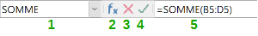
1 | Boîte de nom qui affiche la liste des fonctions courantes
2 | Assistant Fonctions | 3 | Annuler
4 | Accepter | 5 | Ligne de saisie
Figure 12 : La barre de formule
Si la cellule affiche la formule à la place du résultat, l’option Formules est cochée dans la section Afficher de la page LibreOffice Calc – Affichage de la boîte de dialogue Options (Outils > Options > LibreOffice Calc > Affichage dans la barre de menu). Décochez-la pour afficher le résultat. Dans tous les cas, la formule reste visible dans la ligne de saisie.
- Conseil
`L’entrée Affichage > Afficher la formule dans la barre de menu permet aussi d’alterner entre l’affichage de la formule et du résultat dans les cellules.

